Πρόβλημα 1
Θεωρείστε τη Μη-Κανονική Μορφή ΜΚΜ = (A, B, C, D, E, F) και τις παρακάτω συναρτησιακές
εξαρτήσεις:
A ==> B
DE ==> F
B ==> C
(α) Κανονικοποιείστε τη ΜΚΜ μέχρι 3NF.
(β) Σχεδιάστε το διάγραμμα ER που αντιστοιχεί στο τελικό σχεσιακό σχήμα που θα προκύψει.

ΑΠΑΝΤΗΣΗ

Α) Έχουμε 2 ανεξάρτητους κόσμους, τον (A,B,C) και τον (D,E,F).Οπότε αρχικά θα χωρίσουμε:
MKM1 (A,B,C) με κλειδί A
MKM2(D,E,F) με κλειδί (D,E)

1NF
P1 (A, B, C)
P2 (D, E, F)

2NF
P1’ (A, B)
P11 (B, C)
P2’ (D, E, F)

3NF
Είμαστε ήδη σε 3NF
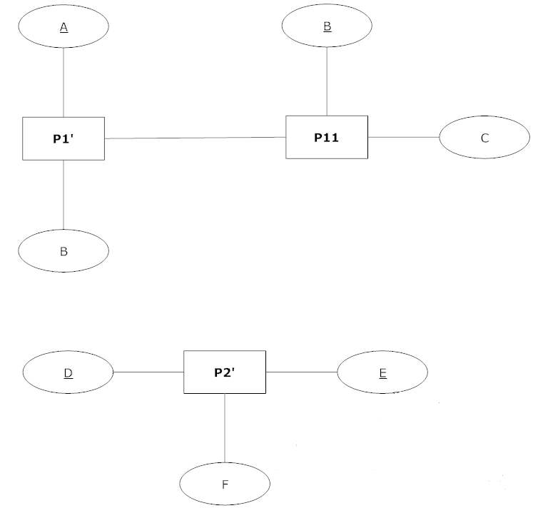
Β)

Πρόβλημα 2
(α) Σχεδιάστε ένα εννοιολογικό μοντέλο (δηλαδή ένα διάγραμμα ER) για ένα κατάστημα με ζώα
(pet store). Το μοντέλο πρέπει να περιλαμβάνει τα παρακάτω:
• Το κατάστημα πουλά ζώα. Ένα ζώο πωλείται σε έναν πελάτη από έναν υπάλληλο του
καταστήματος.
• Για όσο καιρό ένα ζώο ανήκει στο κατάστημα, ταΐζεται από έναν ή περισσότερους
υπαλλήλους. Ένας υπάλληλος μπορεί να ταΐσει πολλά ζώα. Επίσης, μπορεί να ταΐσει ένα
ζώο πολλές φορές την ίδια ή διαφορετική ημερομηνία.
• Τα ζώα ζούν σε κλουβιά. Ένα ζώο ζεί σε ένα μόνο κλουβί, αλλά σε ένα κλουβί μπορεί να
ζουν πολλά ζώα.
Αποφασίστε μόνοι σας για την επιπλέον πληροφορία που χρειάζεται να αποθηκεύεται για πελάτες,
υπαλλήλους, ζώα και κλουβιά.
(β) Μετατρέψτε το τελικό διάγραμμα ER στο αντίστοιχο σχεσιακό σχήμα.

ΑΠΑΝΤΗΣΗ

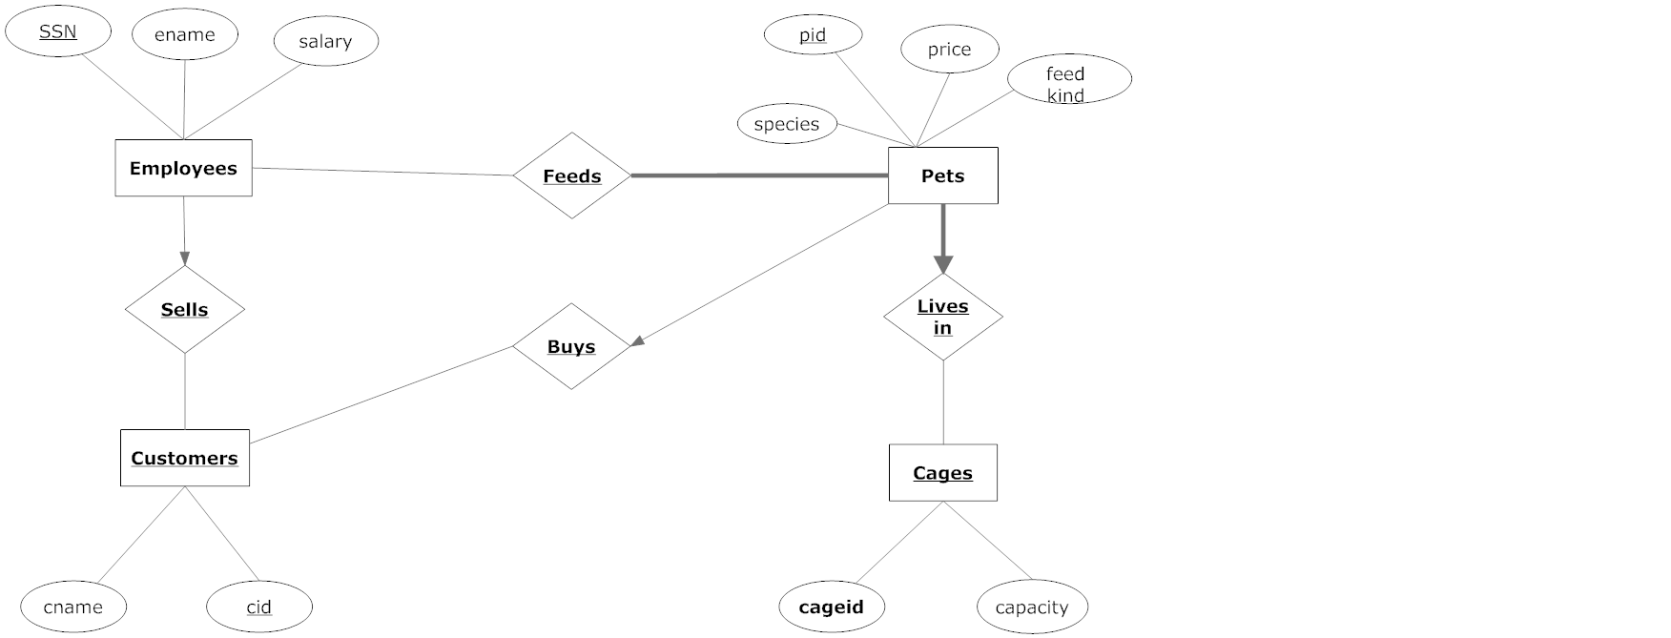
A)Θεωρώ γνωρίσματα για τις οντότητες Pets, Employees, Customers, Cages τα οποία εξηγούνται από το όνομα τους, εάν υπάρχει κάποια απορία σχετικά με τα γνωρίσματα ρωτήστε με στο it0998@uom.gr ή στο gravitiser@hotmail.com.

B) Pets (pid: string, species: string, feed kind: string, price: real)
Employees (ssn: string, ename: string, salary: real)
Customers (cid: string, cname: string)
Cages (cageid: string, capacity: integer)

Οπότε τα στιγμιότυπα θα είναι της μορφής:

Pets
Pid | Species | Feed kind | price
207 | Goldfish | Fish food | 3
301

Employees
ssn | ename | Salary
885674 | Paraskevas | 475
831998 | Afroula | 675

Customers
cid | cname
231 | Papadopoulos
232 | Boutova

Cages
cageid | capacity
01 | 7
03 | 2

